

JKS-II密集烤房控制设备

使用说明书

（使用前必须详细阅读说明书）

郑州智联自动化设备有限公司
ZHENGZHOU ZHILIAN AUTOMATIC EQUIPMENT CO,LTD
目录
1 产品简介 - 2 -
2 主要技术指标 - 2 -
2.1主要技术参数 - 2 -
2.2 主机结构说明 - 3 -
3 注意事项 - 4 -
3.1注意用电安全 - 4 -
3.2异常情况处理 - 4 -
3.3更换保险管 - 5 -
3.4其他注意事项 - 5 -
3.5警示图标 - 5 -
4 设备安装调试 - 6 -
4.1生物质燃烧机、自控设备安装 - 6 -
4.1.1生物质燃烧机安装 - 6 -
4.1.2自控设备安装 - 10 -
4.2电缆布置技术标准 - 11 -
4.2.1烤房电缆布线图 - 11 -
4.2.2电源线的布线技术要求 - 11 -
4.2.3进风门线的布线技术要求 - 12 -
4.2.4传感器线的布线技术要求 - 12 -
4.3自控仪内部接线 - 13 -
4.3.1安装电池 - 14 -
4.3.2交流电源线连接 - 14 -
4.3.3连接循环风机线 - 15 -
4.3.4连接生物质颗粒燃烧机线 - 16 -
4.3.5变频器连接 - 17 -
4.3.6物联网通信接口 - 17 -
5 操作说明 - 18 -
5.1操作界面 - 18 -
5.2 正常工作状态 - 21 -
5.3曲线段选择状态 - 22 -
5.4曲线段参数设置状态 - 24 -
5.5辅助传感器查询状态 - 25 -
5.6历史数据查询状态 - 25 -
5.7循环风机过载电流值设置状态 - 25 -
5.8生物质燃烧机操作 - 26 -
6 各功能说明 - 27 -
6.1如何使用温度自动控制功能 - 27 -
6.2例如点式工作模式下升温 - 27 -
6.3例如曲线工作模式下升温 - 28 -
6.4如何使用湿度自动控制功能 - 28 -
7 主机手动/自动控制切换 - 31 -
8 注意事项 - 32 -
9 维护与保养 - 33 -
10 产品清单 - 33 -
11 配套执行机构 - 34 -
12 产品保修卡 - 35 -

1 产品简介
欢迎使用烤房温湿度控制设备JKS-II型密集烤房控制器（以下简称自控仪或主机）。
本产品基于国烟办综〔2009〕418号文件中自动化控制器技术的基础上，新增生物质颗粒燃烧机控制功能。控制器须燃烧机、烤房和烤房循环风机三个方面实现集成控制。对于燃烧机能够实现自动送料、自动点火、自动配风助燃、自动调节热负荷、自动清灰除焦、中途断电自动恢复、反转退料控制；对于烤房能够实现自动控温控湿；对于循环风机能够与变频器结合实现对风机电机的变频调速控制且可实现手动控制切换，并可对循环风机实现过电压、过电流、短路、缺相保护和相序保护。用于烟叶烘烤过程中温湿度的控制。特性如下：
产品采用数字电子技术设计，可实现烟叶烘烤温湿度的自动化控制；
显示采用段码LCD液晶显示屏，用户界面直观，操作简便；
烘烤工艺流程图一目了然，易学易用；
产品有自动和手动控制功能，可以手动控温控湿；
可进行温湿度偏温、传感器故障、循环风机过载、循环风机缺相、电压欠压过压、停电等报警，实时显示在LCD界面，以提醒烟农及时处理，确保烘烤过程安全；

2 主要技术指标

2.1主要技术参数
1）生物质燃烧机主要参数
型号1：ZLSR-10；（金属炉烤房用）
尺寸1：宽0.75米×长1.63米×高1.68米；
型号2：ZLSR-12；（非金属烤房用）
尺寸2：宽0.7 米×长1.24米×高1.7米；
燃烧方式：旋转燃烧式；
除灰方式：旋转除灰式；
出火位置中心高度及可调范围： 610±210mm
燃烧介质：生物质颗粒
重 量： 约100KG；
输入热量：≥400000KJ/h；
最小稳燃热功率：≤15000 KJ/h
燃烧热效率：≥95%
2）温湿度调节控制部分：
- 干球检测 范围00.0℃-99.9℃,测量精度±0.5℃,控制精度±1℃。
- 湿球检测 范围00.0℃-99.9℃,测量精度±0.5℃,控制精度±0.1℃。
- 上下棚共2组传感器。
- 设置了“自设、下部叶、中部叶、上部叶”4条烟叶烘烤工艺曲线，在烘烤过程中可对工艺参数进行调整。
- 具备温湿度超限、传感器故障、电源欠压等故障报警功能。
- 记录可达10个烤次，每烤次记录时间达10天。
- 交流电源 JKS-II 三相380V±20% 频率50Hz。
- 直流电源 电压6V，4节1号干电池。
- JKS-II可驱动1台三相4/6极循环风机AC380V±20％，功率1.5/2.2kW。
- JKS-II可驱动1台变频器，380V，功率1.5/2.2kW。
- JKS-II可驱动1台生物质燃烧机，功率≤1kW。
- 可驱动1台助燃鼓风机，AC220V±20％，功率150W/370W。
- 可驱动1台冷风进风门（进气门），输出电压DC12V，功率6W。

2.2 主机结构说明
箱盖和箱底采用阻燃ABS塑料模具成型，全新颗粒料注塑。坚固，防尘，美观，防雷，防潮。阻燃达到民用V—1级，符合GB 20286和UL94规定。防护等级达到IP54，符合GB 4208外壳防护等级规定。要有接地端子。机箱尺寸：415mm×295mm×130mm。
（1）主机正面
从上向下内容依次为显示液晶屏、按键、操作说明、烘烤流程（参见实际产品）。
（2）底侧面
从左至右依次为接线盒、鼓风机、电源、循环风机接线孔。

3 注意事项

3.1注意用电安全
1、控制器、助燃鼓风机、进气门等安装在烤房外部的墙体上，必须配备防雨设施，严防进水！否则将损害设备并造成漏电情况。如出现进水现象，带电情况下严禁用手触摸！
2、操作主机内的各类开关及按钮时，应小心谨慎，严禁触摸其他部件，严防触电！严禁用湿手操作主机内的各类开关及按钮！严禁触摸机壳内接线端子。
3、更换主机保险管时，一定要切断电源，严禁带电操作！
4、严禁在手潮湿的情况下操作空气开关。

3.2异常情况处理
JKS-Ⅱ设备在运行过程中，若显示界面“过载”或“缺相”框闪烁，表示风机异常或电源异常，这时应断开断路开关，查找故障原因，缺相时查找电源供电系统；过载时查找风机是否堵转，必要时要更换电机，把故障排除后方上电。

3.3更换保险管
若出现设备不通电的情况，首先查找保险管是否坏，在机壳下壳电路板上显著位置。更换前一定要切断电源！严禁带电操作！

3.4其他注意事项
- 设备应放于干燥的地方,以免内部元器件受潮而影响使用效果。
- 安装时先将系统其它部分接好后，最后连接电源。
- 和主机连接的温湿度探头及电源线不要随意经常插拔。
- 带电情况下严禁将手伸进鼓风机和排湿风机或电动进气门插座内触摸。
- 电池盒内的电池要每炕烟烘烤前检测，电量不足时（断电时设备无法工作），应及时取出更换以免腐蚀设备机壳。
- 烟季结束后应将电池取出,并将设备放于安全地方保存；将探头线、棉纱、水壶清洗干净，晾干后装入塑料袋密封避光保存。防鼠、防压。
- 当设备发生故障时，非专业人员不得擅自打开，应送到当地的维修处进行维修或与我公司联系。
- 加煤时应小心，严防身体各部位接触到炉门、清灰门等高温区域，防止烫伤！
- 物料装炕结束点火之前，应检查干湿球探头水壶是否缺水，并及时补充！

3.5警示图标
主机内部粘贴有“当心触电”图标，使用时注意，防止触电。
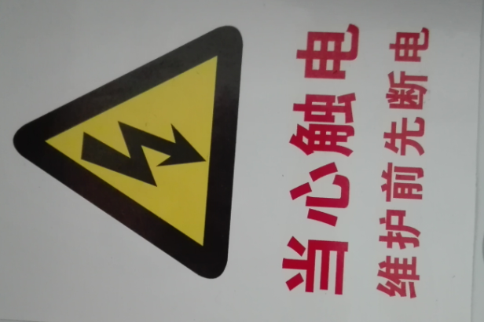
供热设备上有“当心烫伤”“注意密封”图标，提示使用的时候小心，防止烫伤。

4 设备安装调试

4.1生物质燃烧机、自控设备安装

4.1.1生物质燃烧机安装
1、场地地面平整，炉子口前至少2m宽的范围内是水平的水泥地坪，顶上最好搭建有防雨设施。
2、燃烧机到现场后先拆箱验货，确认部件没有运输造成的质量问题
3、按照技术人员的指导，将所有板块拼装完毕，螺丝拧紧。
4、整机在伸到炉子前试运行，燃烧正常后，再关机推入炉膛。
5、燃烧机与密集烤房供热设备加煤口对接，通过调节支撑架螺杆，保证燃烧盘水平，燃烧盘中心与炉口中心一致，密封板与炉口平齐并密封。安装完成后锁紧脚轮，机体牢实稳固。

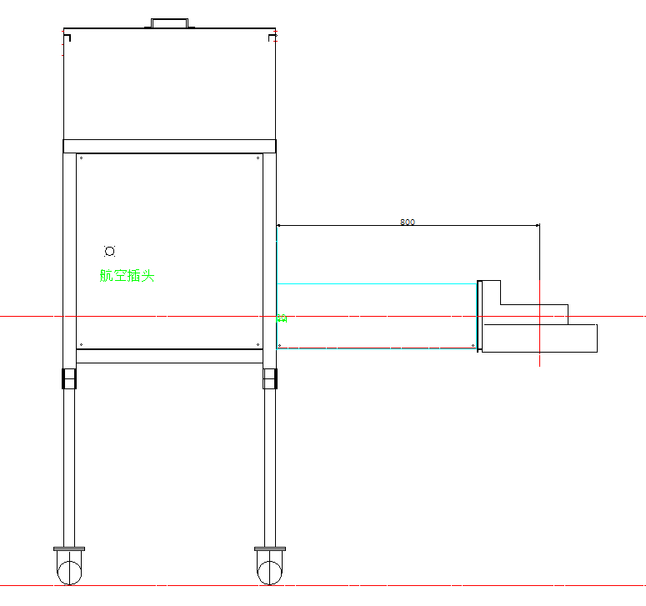

生物质燃烧机ZLSR-10右侧视图

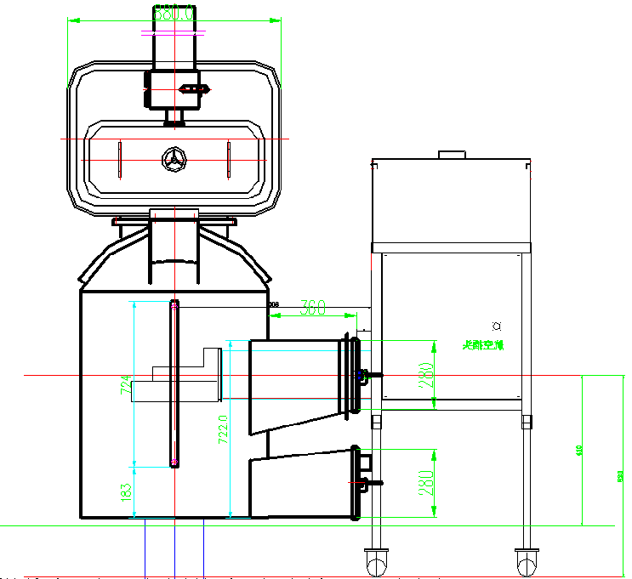

ZLSR-10生物质燃烧机在金属炉内安装立面示意图
型号1：ZLSR-10；（金属炉烤房用）
尺寸1：宽0.75米×长1.63米×高1.68米；
门洞1:400×280mm
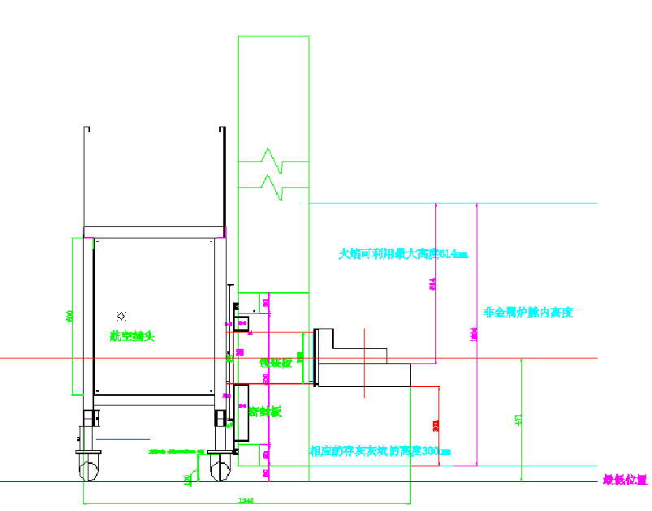

ZLSR-12生物质燃烧机在非金属炉内安装示意图
与非金属烤房的供热设备相连，根据非金属加热设备炉门尺寸做成相应大小的密封板，中间填充保温板，四周填充石棉绳，可与原非金属烤房供热设备主炉门口对接，确保牢固密封。
型号2：ZLSR-12；（非金属烤房用）
尺寸2：宽0.7 米×长1.24米×高1.7米；
（非金属炉门1：门洞460*470mm,结构类似金属炉门；
非金属炉门2：门洞500*500mm，四周80mm方管做成的门框）
非金属炉门下面的存灰坑的高度约300mm高。

4.1.2自控设备安装
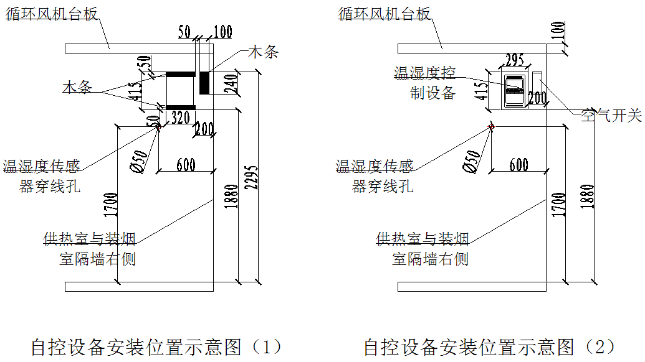
安装质量技术标准：
- 先把两条长320mm×宽50mm的木板固定在墙面上，如左图（1），安装在墙面上位置最低点距离地面1880mm，间距315mm，右边距离墙供热室与装烟室隔墙右侧200mm；
- 安照控制仪后部4个孔的位置，用4个自攻螺丝把控制仪固定木板上；
- 控制器的尺寸为宽度295mm×高度415mm
- 把一条长100mm×宽240mm的木条固定在墙面上指定的位置，上边沿与控制仪的上木条边沿齐，左右相距50mm
- 把变频器安装在控制器右下侧的墙上
- 把物联网通讯组件安装在相应的位置
- 要求横平竖直，用水平尺测准水平位置，安装牢固，位置准确

4.2电缆布置技术标准

4.2.1烤房电缆布线图

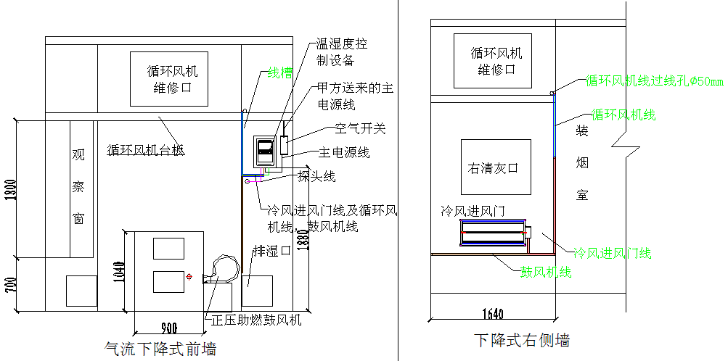

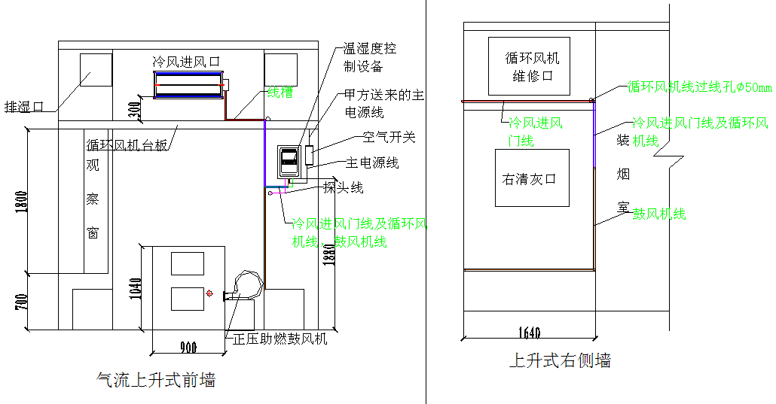

4.2.2电源线的布线技术要求
- 需方将主电缆线拉至空气开关所在位置，由空气开关至控制仪的电线由我方负责
- 控制仪插接的探头线、进气门线、鼓风机线、循环风机线，要按各自位置插紧并在卡线盒内固定
- 电源线需从自控仪的电源线进口的位置接入
- 为防止雷雨天气雷电击坏电器，控制仪地线必须接地
- 导线的截流量应符合线路负载的要求，并留有一定的余量。导线应有足够的耐压性能和绝缘性能，同时具有足够的机械强度
- 尽量避免布线中的接头，应使用绝缘层完好的整根导线一次布放到头
- 电路走线设计原则把握“两端间最短距离走线”原则，不故意绕线，保持相对程度上的“活线”
- 布线应牢固美观。明线敷设的导线走向应保持横平竖直、固定牢固。暗线敷设的导线一般也应水平或垂直走线。导线穿过墙壁或楼板时应加装保护用套管。敷设中注意不得损伤导线的绝缘层
- 所有电线尽量从最近的线槽进入控制仪

4.2.3进风门线的布线技术要求
1、气流下降式烤房的进风门在右侧墙，进风门线从右侧电机出来后接入下侧线槽，随鼓风机线一起沿线槽接入控制仪下部
2、进风门线明线敷设，敷设在塑料套管内
3、所有电线和线槽安装必须牢固、安全、规范、合理，横平竖直如烤房电缆布线图所示

4.2.4传感器线的布线技术要求
1、温湿度传感器连接线主线长8m,上棚分线长2.5m,下棚分线长1.5m
2、在容量500ml以上的水壶中装满干净清水，将湿球温度传感器感温头用脱脂纱布包裹完好，并将纱布置于水中，保持感温头与水面距离10～15mm。两组干湿球温度传感器对应挂置于装烟室底棚和顶棚，挂置位置距隔热墙2000mm、距侧墙1000mm
3、在墙上钻出传感器线孔∅50mm，钻孔位置如图所示。传感器线一边接控制仪，一边沿中间一排担烟支架最下层的下沿走线，用扎带固定在担烟架上
4、注意水壶探头线在安装前要验证确认上下棚是否正确
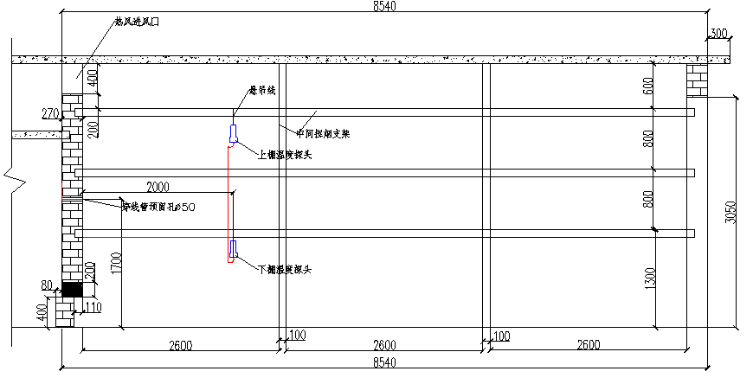

4.3自控仪内部接线
主机安装在按照“国烟办综〔2009〕418号《密集烤房技术规范（试行）修订版》”文件指定标准位置，在机箱下壳四角有螺丝孔，用自攻螺丝钉固定，注意电线一定要固定好并远离火源。
主机上壳内部电路板上插头从左至右依次为温湿度传感器、主机通讯（用于集群烤房集中控制）、变频器通讯、冷风进风门（进气门）、220V助燃风机、燃烧机电缆接口。其中，主机通讯为选配件插头。
自控仪黄绿色接地线从“电源”孔穿过，一端固定在内部“接地”端子上，一端要牢固地固定在烤房地线上（参见烤房有关说明书，注意必须是接大地，否则可能造成人员伤亡事故，因使用不当造成的损失我公司不承担责任）。循环风机接地线接在自控仪内部“接地”端子上，与烤房地线短接，生物质燃烧机外壳必须接烤房的地线。
要避免无关人员随意接触设备，设备要防护到位，确保安全。并要确保主机设备防雨、防晒、防潮。
自控仪内部温湿度传感器、进气门、及其他接线固定在下图的卡槽内，已防止内部线乱动。
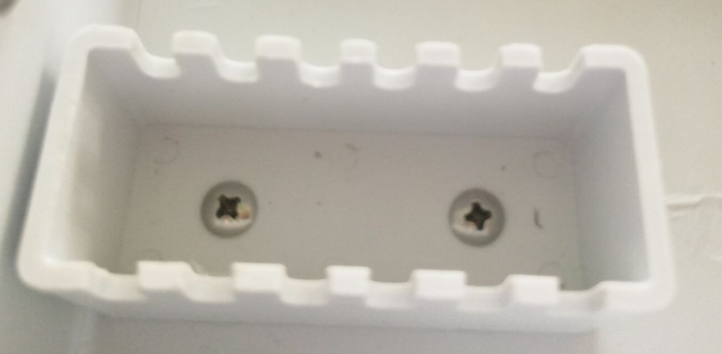
卡线槽示意图

4.3.1安装电池
将主机打开，断开设备空气开关，在电池盒中，按正负极性要求装入4节1号干电池，不可接反，否则可能损坏设备。注意电池安装完毕主机即开始工作。若无交流电供电，主机约20秒后进入省电模式，按任意键可恢复显示；有交流电供电时，电池处在备用状态。

4.3.2交流电源线连接
JKS-II连接三相交流电源线
本设备采用三相四线制电源供电，打开机壳后，按照接线标识接线，接错的话会损坏设备。
A | B | C | N |  | 接地
输入电源

4.3.3连接循环风机线
JKS-II连接循环风机线和调试步骤
本设备配备的循环风机为三相4/6极循环风机,输入线有7根，3根黑色线按要求接低速，3根红色线按要求接高速，另1根黄绿线通过接线端子接烤房地线。
U1 | V1 | W1 | U2 | V2 | W2
循环风机
JKS-II循环风机按如下步骤进行调试
首先，打开机箱，按上述要求接好各种连接线，检查机壳内有无松动或脱掉的连接线。完毕后，把机壳右侧壁上的转换开关拨至“低速”位置，闭合断路器开关，接通电源，等待至循环风机开始运转，显示界面中循环风速显示“低”，观察风机转向。
应先确定的是气流下降式，还是气流上升式。
气流下降式烤房风从加热室上面吹入装烟室、气流上升式烤房风从加热室下面吹入装烟室。
然后断开断路器开关，等待循环风机完全停止。一定要等待循环风机完全停止，否则若转向相反则可能损坏循环风机！
若风向与要求的不符，则对换低速接线U1、V1。然后再试验，直至循环风机低速风向符合烤房要求。
然后断开断路器开关，等待循环风机完全停止，把转换开关拨至“高速”位置，闭合断路器开关，显示界面中循环风速显示“高”，观察风机转向，若与低速时转向相同，表示接线正确。否则要断断路器开关，等循环风机完全停止运转后，对换高速接线U2、V2。再重复以上步骤直至风机高低速转向相同并符合转向要求为止。
旋钮在停止档位时，循环风机停止运转，显示界面只显示“循环风速”。
通电后主机进入自检状态，自检过程中进气门关闭，等自检结束后可对各按键进行操作。

4.3.4连接生物质颗粒燃烧机线
配线要求采用12线，长度6m，动力电缆符合GB5013.1规定。导线截面积不小于0.75mm²。（GB5013.1—2008 额定电压450/750V及以下橡皮绝缘电缆第1部分：一般要求）。
控制器与生物质燃烧机，连接线采用12孔配线连接头，管脚1～12依次定义为：1 进料电机L；2 进料电机N和清灰除焦电机N；3 点火器L；4 点火器N；5 助燃控制； 6助燃反馈； 7火嘴温度传感器-；8 火嘴温度传感器+；9 电源24V +；10 清灰除焦电机正转；11 清灰除焦电机反转；12电源24V-。控制器电路板上插座型号：HX63080-12A（42002），配线连接头型号：HX63080-12P（42021）。
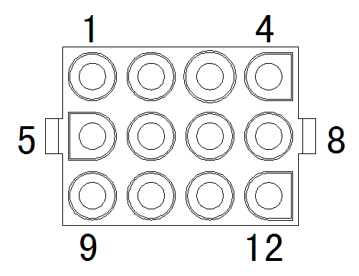
12孔配线连接头示意图
与燃烧机连接时，采用12芯WS28-12芯 TQ/KZ航空插头插座：1 进料电机L；2 进料电机N和清灰除焦电机N；3 点火器L；4 点火器N；5 助燃控制； 6助燃反馈； 7火嘴温度传感器-；8 火嘴温度传感器+；9 电源24V +；10 清灰除焦电机正转；11 清灰除焦电机反转；12电源24V-。

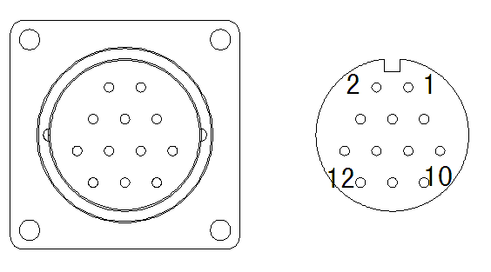
12孔航空接头配线示意图
（请专业人员接线，因接线错误导致控制器烧坏将不予免费保修）
注：本控制器有断电记忆功能，当正常运行时突然断电，再次上电时，控制器不需按启动键就会直接按断电前的状态运行，如果要重新从头运行，需先按停止后再重新启动。

4.3.5变频器连接
对于循环风机能够与变频器结合实现对风机电机的变频调速控制且可实现手动控制切换。
RS485接口，支持Modbus(RTU)协议，与外部循环风机变频连接。
变频器主要技术参数如下：
变频器功率范围：0.75 kW ～2.2 kW；
输入电压范围：三相380 V等级满足380 V～480 V，波动范围-20%～+10%；
变频器参数具备锁定功能；
变频器输出频率0～400 Hz；
变频器必须内置满足C3等级输入滤波器；
过载能力：120%额定负载，工作60 s；150%额定负载，工作10 s；180%额定负载，工作1 s。
具有过流、过压、欠压、缺相、过载保护和相序保护。
变频器的EMC特性必须符合IEC/EN 61800-3: 2004 (Adjustable speed electrical power drive systems part 3:EMC requirements and specific test methods)标准。

4.3.6物联网通信接口
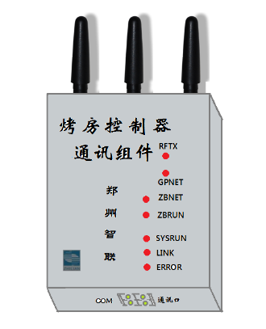
预留RS485接口，支持Modbus(RTU)协议。烤烟机控制器通过485接口与烤烟机控制器通讯模组进行通讯，烤烟机控制器通讯模组通过WiFi/GPRS/Zibee的任意一种方式或者这3种网络平台的组合方式，把烤烟机的工作特征数据与上位机通讯，实现物联网通讯。在烤房设备较分散区域，采用一机一卡，通过电信、移动、联通网络，使用GPRS模式通信；在烤房设备较集中区域，采用有线网络，同时配合现场wifi网络覆盖，使用wifi模式通信。也可以通过Zigbee的方式组网，从而实现数据的集中管理和测控功能。为将烘烤实时进程参数和图像等信息传输到管理人员手机或计算机上预留接口。

烤烟机通讯组件图

5 操作说明
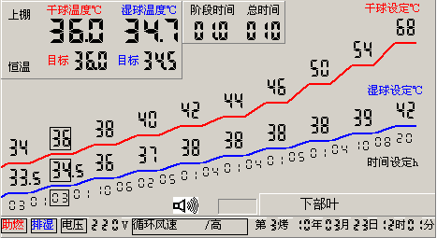

显示界面示意图

5.1操作界面
操作界面有LCD液晶显示屏和按键。
LCD液晶显示界面包括实时显示、曲线显示、故障显示和运行状态显示。实时显示包括实时上/下棚干球温度与湿球温度、目标干球温度与湿球温度、阶段时间与总时间。升温时目标温度值显示取每30分钟时的设定计算值，恒温时目标温度值显示为曲线数据设定值。
当温湿度传感器故障时，实时干球温度与湿球温度显示不是数值，而是一道横线。
曲线显示是通过对10个目标段的干球温度、湿球温度和对应运行时间，提供曲线示意图。第一段曲线只有恒温阶段，然后每段曲线按升温、恒温顺序排列。
故障显示有“偏温、过载、缺相”。
运行状态显示包括“自设、下部叶、中部叶、上部叶”、“助燃、排湿、电压、循环风速自动/高/低、烤次,日期时钟”等。
在进行设置时，数字框或数字会闪烁，表示要修改的内容位置，闪烁的内容称“光标”。
按键有“运行/停止”键、“设置”键、目标选择键、目标修改键、“确认”、“查询记录”键。

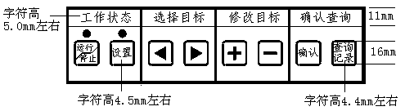

按键示意图
设有8个按键，供用户操作设备，各键功能如下：

⑴运行/停止键
按一次键，键上方对应的指示灯亮，进入运行状态。
在运行状态下，按住此键3秒进入停止状态，指示灯灭。运行时，所有执行器正常运行，系统进入正常烘烤状态。停止时，除循环风机正常运行外，其它执行器进入停止状态。

⑵设置键
在运行状态下，按该键一次，系统进入参数设置/修改状态，键上方对应的指示灯亮，此时可对曲线显示部分的各个目标设定框内的数值以及运行状态显示部分的烟叶部位、日期时钟等烘烤参数进行设置/修改。在设置/修改时，先按目标选择键移动选定目标，此时目标框出现闪烁，然后按目标修改键完成设置/修改目标值，按确认键保存并退出设置/修改状态，此时指示灯灭，目标框回到设置/修改前运行的位置；不按确认键，不保存数据并在20秒后系统自动退出设置/修改状态。在停止状态下，先按设置键，再按目标选择键选择阶段（按目标
修改健目标框按阶段移动），阶段选定后按运行键，此时从当前选择的位置开始运行。
⑶目标选择键
配合设置键或查询记录键使用。在查询状态时，按目标选择键查询显示不同烤次的历史数据。目标选择的运行轨迹由曲线目标设定框自上而下、自左向右，至自设、下、中、上部叶目标（即烘烤工艺曲线），至日期时钟目标，再至曲线目标设定框，或反向移动，形成一个闭环移动轨迹。点按时，移动至下一个目标；长按时，可连续迅速移动，直至达到目标。
⑷目标修改键
配合设置键或查询记录键使用。在设置状态时，点按时，递加或递减一个数字单位；长按时，递加或递减多个数字单位。在查询状态时，查询显示选定烤次下的不同时段历史数据，点按时，逐条显示各时段烘烤记录；长按时，显示间隔为10条记录。
⑸查询记录键
按该键一次，切换显示辅助传感器干、湿球温度和辅助状态（上棚或下棚），目标框同时闪烁，20秒后恢复显示主控传感器干、湿球温度；再按该键一次，辅助状态不显示“上棚”或“下棚”时，显示为燃烧机档位；上下按住该键3秒，进入历史数据查询状态，并显示当前烤次历史记录，并在显示屏左上侧信息栏显示本烤次开烤后第一次记录的数据。通过目标选择键选择查询不同烤次历史数据，通过目标选择键查询同一烤次不同时段历史数据。查询结束后，按确认键退出，不按确认键时，系统在20秒后自动退出查询状态。
⑹确认键
用于确认设置/修改结束或解除声音报警和查询结束。在设置/修改状态时，按确认键确认操作结果并退出；选择烟叶部位时按确认键，显示屏显示所选烟叶部位的内置烘烤工艺，目标框默认移动到所选工艺的第一阶段;在报警状态时，按确认键解除声音报警，此时闪烁报警依然有效。查询结束后，按确认键退出。
长按确认键可开关报警功能，显示界面上的喇叭图标指示开关报警的状态。开关报警功能仅能关闭偏温报警。其他如传感器故障、电压异常、过载、缺相报警不可关闭。
操作界面根据用户按键选择后、会进入如下状态：
正常工作、曲线段选择、参数设置、辅助传感器查询、历史数据查询、循环风机过载电流值设置。每种状态显示特征不同,下面逐个进行说明。

5.2 正常工作状态

正常工作状态界面示意图
正常工作状态的特征是曲线段数字的三个框同时显示，但不闪烁。此状态为自控仪的缺省状态，自控仪启动完成后即进入此状态。用户长时间不操作会自动恢复至正常工作状态。
在运行灯亮、设置灯灭的情况下，三个数字框指示当前运行到的曲线段，运行到第几段，第几段数字的方框显示。没有设置的自设曲线段不显示，没有运行到的自设曲线段也不显示。按目标选择键、或目标修改键可以显示没有运行到的自设曲线段，20秒钟后自动恢复至原显示状态。
在运行灯灭、设置灯灭，三个数字框指示当前运行到的曲线段，
但不会自动运行到下一曲线段，同时也不会自动根据参数进行温湿度控制。
当为“自设”曲线时，正常工作状态下，没有设置、没有运行到的曲线段不显示。点击目标选择键、目标修改键可以显示全部已设置的曲线段约20秒。

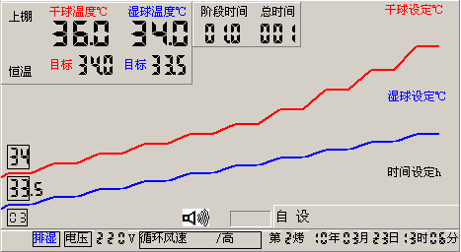

自设曲线正常工作状态示意

5.3曲线段选择状态

曲线段选择状态界面示意图
在非运行状态，即“运行/停止”键上方的指示灯灭的情况下，按“设置”键进入曲线段选择操作状态。曲线段选择操作状态的特征是
曲线段数字的三个框同时闪烁。通过目标选择键移动选择框至要选择的曲线段，选择框可用目标选择键控制从曲线段的第一段和最后段间左右循环移动。
目标选择键点按时，递加或递减一个曲线段；长按时，快速移动曲线段。
按“确认”键保存并结束，按“设置”键可立即结束但不保存，或无按键约20秒后会自动结束并不保存。
曲线段选择的作用是选择烘烤曲线数据的位置，确认选择后，控制参数为选择的曲线段参数，同时阶段时间会清零。
若选择第一段，则烤次会更新。曲线烘烤结束后，必须重新选择第一段，以结束本烤次，开始新烤次。新烤次开始后阶段时间和总时间都会清零。若选择其他段，阶段时间会回零，但烤次、总时间不变。
曲线段选择后，按“运行/停止”键可开始运行，然后运行指示灯会点亮，温湿度会开始自动控制，鼓风机、进气门会根据控制参数与烘烤过程的温湿度状态自动运行或停止。同时曲线数据框停留在正在起控制作用的曲线段，进入正常工作状态。
若曲线已经运行结束，即在“下部叶、中部叶、上部叶”曲线的情况下为最后恒温阶段，在“自设”曲线的情况为最后设置的曲线段；此时，按“运行/停止”键要先进入曲线阶段选择操作状态，特征是曲线段数字的三个框同时闪烁。此时，若本次烘烤没有结束，可以继续选择当前的曲线段进行烘烤。若本次烘烤结束，可以重新选择第一段曲线段。
若为“自设”曲线时，没有设置的曲线段内容不显示，只有选择已设置的曲线段才能有效。

自设曲线段选择界面示意图

5.4曲线段参数设置状态
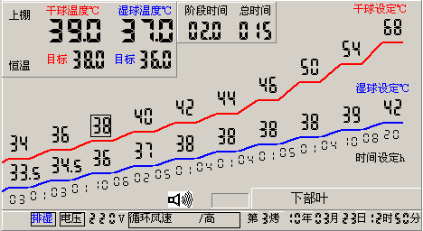

参数设置状态界面示意图
在运行状态（即“运行/停止”上方的指示灯亮）的情况下，按“设置”键进入参数设置操作状态，参数设置操作状态的特征是只有当前设置的一个数字框闪烁。通过修改目标键修改数值，通过目标选择键到要设置的数字框。按“确认”键后保存并结束，按“设置”键可立即结束但不保存，或约20秒后无按键会自动结束并不保存。
目标选择的运行轨迹由曲线目标设定框自上而下、自左向右，至自设、下、中、上部叶目标，至日期时钟目标，再至曲线目标设定框，或反向移动，形成一个闭环移动轨迹。点按时，移动至下一个目标；长按时，可连续迅速移动，直至达到目标。
设置烘烤工艺曲线，即“自设、下部叶、中部叶、上部叶”时、点击目标修改键改动烘烤工艺，点击目标选择键则会退出烘烤工艺曲线设置。确认选择烘烤工艺曲线，曲线段重新从第一段开始运行。
当选择“自设”曲线时，没有设置的曲线段参数不显示，操作目标选择键可以令其显示以进行设置。确认选择后的没有设置的、没有运行到的曲线段会不显示。
当选择“自设”曲线，若全部曲线段都没有设置时，按“运行/停止”键可以进入参数设置状态。

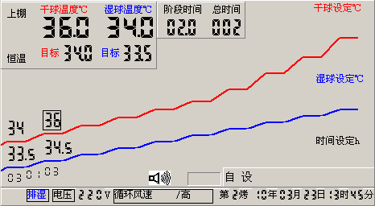

自设曲线参数设置状态示界面意图

5.5辅助传感器查询状态
点击查询记录键一次，切换显示辅助传感器干、湿球温度和辅助状态（上棚或下棚），目标框同时闪烁，20秒后恢复显示主控传感器干、湿球温度。

5.6历史数据查询状态
按住查询记录键3秒以上，进入历史数据查询状态，并显示当前烤次历史记录，并在显示屏左上侧信息栏显示本烤次开烤后第一次记录的数据。通过目标选择键选择查询不同烤次历史数据，通过目标选择键查询同一烤次不同时段历史数据。查询结束后，按确认键退出，不按确认键时，系统在20秒后自动退出查询状态。
此状态曲线段数据、日期、时间不显示。

5.7循环风机过载电流值设置状态
JKS-II在主机内部，装有断路器保护开关，可根据各地情况调试断路器上的电流值，范围为4--6.3A。出厂时，默认为4A。

5.8生物质燃烧机操作
本控制器对于燃烧机能够实现自动送料、自动点火、自动配风助燃、自动调节热负荷、自动清灰除焦、中途断电自动恢复、反转退料控制。
1控制器控制主流程
预送料 -> 点火 -> 缓冲加热 -> 正常燃烧 -> 停机。
基本操作如下：
1.1正常情况下，生物质燃烧机随烘烤曲线自动运行和停止。
1.2新机器第一次进料燃烧时，因为输送生物质颗粒的绞龙行程较长，若在此点火阶段，进到圆盘的颗粒较少或是还没进到圆盘，可长按，重新进料点火；此过程可重复3~4次，待其燃烧盘有足够颗粒时即可。
1.3特殊情况下，长按可重新进料点火；在点火阶段，长按3s可跳过点火；
1.4正常运行状态下，长按可关闭燃烧机。
1.5在关机状态下，长按可重新启动燃烧机直接进入正常燃烧阶段。
1.6建议长时间停机不使用时，务必把料仓内燃料烧完，保持停机时料仓内以及进料管里无多余燃料。
2控制器的参数设置
2.1 同时长按 和 3s，进入生物质燃烧机参数设置状态
2.2 短按或，可切换参数
2.3 短按 或 ，可修改相应参数的数值
2.4 短按 ，可保存参数，并退出当前操作。
2.5 长按 或 3s，显示为燃烧机目前工作档位，此时短按 或 ，可修改燃烧机工作档位。
代码 | 说明 | 默认值 | 调节范围 | 备注
F01 | 预进料时间 | 6秒 | 0-999秒 | 全速进料
F02 | 点火时间 | 300秒 | 0-999秒
F03 | 点火时的进料速度 | 3% | 0-100%
F04 | 加热缓冲时间 | 40秒 | 0-999秒
F05 | 加热缓冲进料速度 | 10% | 0-100%
F06 | 点火时的风速 | 100% | 0-100%
F07 | 旋转时间 | 60秒 | 0-999秒 | 默认进料时间累计40s旋转一次
F08 | 当前最大工作档位 | 20 | 2-20
≡ P-1 | 最高档位的进料时间 | 3秒 | 0-999秒 | 下限值受最低档进料时间约束
≡ P-2 | 最高档位的停止时间 | 6秒 | 0-30秒 | 上限值受最低档停止时间约束
≡ P-3 | 最大风量 | 100% | 0-100%
_ P-1 | 最低档位的进料时间 | 1秒 | 0-11秒 | 上限值受最高档进料时间约束
_ P-2 | 最低档位的停止时间 | 100秒 | 0-999秒 | 下限值受最低档停止时间约束
_ P-3 | 最小风量 | 30% | 0-100%
说明：设置好最高档位和最低档位的进停时间后，微电脑会自动平均分配每个档位的进停时间，计算结果精确到0.01秒。

6 各功能说明

6.1如何使用温度自动控制功能
运行状态的定义：运行/停止上方的指示灯亮为运行状态，灯灭为非运行状态。
设置状态定义：设置键上方的指示灯亮为处于设置状态，否则为非设置状态。
需要升温时，在干球设定曲线上的一点设定干球温度，并在干球升温时间( 曲线为上升斜线)输入一合适的升温时间。

6.2例如点式工作模式下升温
①首先选择“自设”烘烤工艺曲线
在运行和设置状态下，按目标选择键至光标移至自设文字框被选择时，按确认键保存同时退出设置状态。
②干球温度设定
在设置状态下，如果烤房的实测温度是38℃，按目标选择键至光标移至干球设定温度第二段（横向第二组干球设定数字框闪烁），然后通过目标修改键把温度参数改为42℃，确认保存同时退出设置状态；用同样的方法把对应的升温时间设定为03小时，再用同样的方法把对应的恒温时间设定为01小时，则控制系统将在03小时内将烤房的温
度从38℃升到42℃并恒温01小时。
③与温度对应的状态显示
在助燃鼓风机运行时，液晶显示面板左下角显示“助燃”二字；
在升温时液晶显示面板上的显示“升温” 二字；
在恒温时液晶显示面板上显示“恒温” 二字。
默认在燃烧机运行时，界面无显示，可通过“查询记录”键查看到燃烧机的燃烧档位。

6.3例如曲线工作模式下升温
- 曲线工作模式的选择
在运行和设置状态下，按目标选择键至光标移至自设、下部叶、中部叶、上部叶目标时停下，然后按目标修改键选择下部叶、中部叶或上部叶，按确认键保存同时退出设置状态。
②参数设置
烤房的实测温度是38℃，设定的干球温度是42℃，升温时间设为04，恒温时间设为05，则控制系统将烤房的温度在4小时内从38℃升高到42℃；在42℃恒温5小时。从此曲线段起9小时后，该段运行结束，自动进入下一段。
6.4如何使用湿度自动控制功能
（以下文字中的“进气门”表示“冷风进风门”）
①湿球温度设定
参照干球温度设定的模式设定湿度数值
例如湿球温度为42℃时，湿球设定为40℃，系统将控制电动进气门打开来进行排湿。
②与湿球对应的状态显示
在进气门打开进行排湿时，液晶显示屏上显示“排湿”二字。
6.5使用报警功能
常见运行故障报警、烘烤过程中温湿度值超限声音报警和闪烁报警。干球温度超过目标温度±2.0℃，并持续10分钟以上时，或湿球温度超过目标温度±1.0℃，并持续10分钟以上时，启动温湿度超限偏温报警；同时显示屏显示“偏温”二字，交流单相电压超出220V±
20％时（电压波动）报警，电压超过270V或低于170V（电压异常），并持续3分钟时对有关设备（生物质燃烧机、鼓风机、循环风机）进行保护并报警；电流达到额定值的1.2倍，并持续3分钟对循环风机进行保护并报警；若电压或电流恢复正常，10分钟后自动恢复，若未掉电，则2分钟后分恢复；JKS-II设备在电源缺相时声光报警，显示屏显示“缺相”二字，运行红灯一直闪烁，并停止循环风机运转，电源正常后人工按“确认”键恢复。报警时相应的指示栏闪烁，电压报警时显示界面中电压数值闪烁。
6.5.1温湿度报警（在报警功能开的情况下）
温湿度报警的含义是：当烤房的实测温湿度超过预定的温湿度范围后，系统将报警。温度偏差的报警范围为2℃，湿度偏差的报警范围为1℃。
譬如：目前的设定温度是42℃，报警范围为2℃，则当烤房的实测温度低于40℃或高于44℃时,系统将启动温度报警。蜂鸣器报警，对应的干球温度窗口闪烁；同时显示面板上的“偏温”框也闪烁。
湿度报警同温度报警基本相同，不同之处在于湿度报警的范围为1℃。
譬如：目前的设定湿度是40℃，报警范围为1℃，则当烤房的实测湿度低于39℃或高于41℃时,系统将启动湿度报警。蜂鸣器报警。对应的实测湿度窗口闪烁；同时显示面板上的“偏温”框也闪烁。
无论是温度报警还是湿度报警，在报警时，按“确认”键可暂时解除报警，若10分钟后仍满足报警条件，则再次报警。长按“确认”键可开关偏温报警。
6.5.2停电报警
在电源停电时系统将自动切换到备用电池工作，同时进行停电报警，按压“确认”键解除报警。此时助燃鼓风机及进气门均不能转动，在关掉总电源（防止突然来电进气门转动夹住手）的情况下通过手动扳动进气门等方式进行人工控温排湿。
6.6上棚 /下棚选择
系统出厂默认设置为上棚
在运行和设置状态下，按目标选择键至光标移至上棚文字框时停下，然后按目标修改键选择上棚/下棚，确认保存同时退出设置状态。
6.7 运行烘烤曲线最后一段后的处理
烘烤曲线运行结束后，运行/停止键上方的指示灯灭，这时可按运行/停止键至“设置”键上方的指示灯亮，进入最后一段的段选择状态，确认保存，阶段时间会清零。在按“运行/停止”键重新开始运行曲线最后段，也可编辑最后段，若不需要可通过段选择回到第一段，进行下一烤次的烘烤。

7 主机手动/自动控制切换
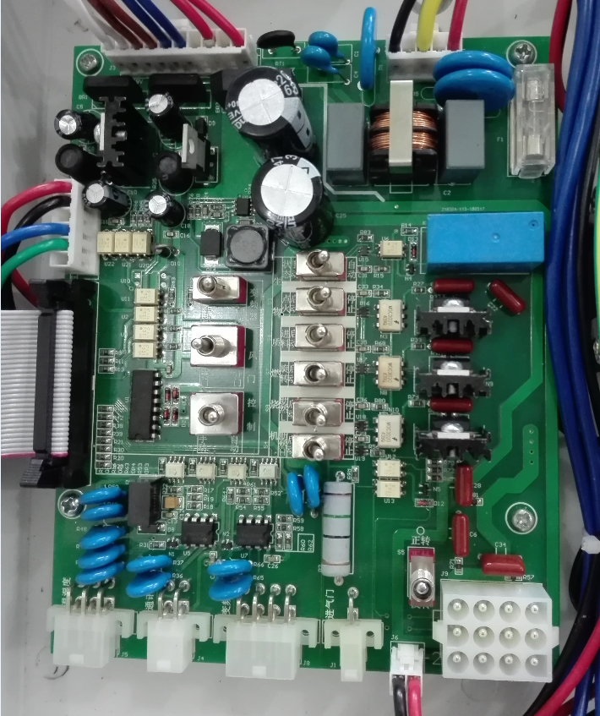
风门开关控制
左：关门
右：开门
松开：自动弹回停止状态
风门控制方式切换：
左：手动
右：自动
变频器手动、自动开关
手动状态下：点火、送料、旋转、助燃L、助燃H等开关分别控制各自的设备，互相不干扰。
向左启动。
向右停止
生物质燃烧机总控制手动、自动两个档位；向左手动状态，向右为自动状态

8 注意事项
8.1 注意用电安全
严禁在手潮湿的情况下操作空气开关，严禁触摸机壳内接线端子。
8.2异常情况处理
JKS-II设备在运行过程中，若显示界面“过载”或“缺相”框闪烁，表示风机异常或电源异常，这时应断开断路开关，查找故障原因，缺相时查找电源供电系统；过载时查找风机是否堵转，必要时要更换电机，把故障排除后方上电。
JKS-II设备在运行过程中，若显示界面“过载”框闪烁，表示风机异常或电源异常，这时应断开设备空气开关，查找故障原因，过载时查找风机是否堵转，必要时要更换电机，把故障排除后方可闭合设备空气开关。
8.3更换保险管
若出现设备不通电的情况，首先查找保险管是否坏，在机壳下壳电路板上显著位置。更换前一定要切断电源！严禁带电操作！
8.4 设备应放于干燥的地方,以免内部元器件受潮而影响使用效果。
8.5 安装时先将系统其它部分接好后，最后连接电源。
8.6 和主机连接的温湿度探头及电源线不要随意经常插拔。
8.7 带电情况下严禁将手伸进生物质燃烧机、鼓风机和排湿风机或电动进气门插座内触摸。
8.8 电池盒内的电池要每炕烟烘烤前检测，电量不足时（断电时设备无法工作），应及时取出更换以免腐蚀设备机壳。
8.9 烟季结束后应将电池取出,并将设备放于安全地方保存；将探头线、棉纱、水壶清洗干净，晾干后装入塑料袋密封避光保存。防鼠、防压。
8.10当设备发生故障时，非专业人员不得擅自打开，应送到当地的维修处进行维修或与我公司联系。

9 维护与保养
9.1烟季结束后，一定把干电池取出！防止长时间电池供电工作，防止电池耗尽锈蚀设备。
9.2注意经常清洗湿球棉纱，保证充分吸水。保持水壶内水的洁净。
9.3保存主机时，要用塑料袋包装，防止电子器件受潮；液晶面板朝上，面板上不要放置东西以防压坏设备。
9.4 生物质燃烧机一定要取出余料，盖好盖子，锁好门，放在干燥的位置，防止燃烧机里的电器元件受潮。

10 产品清单
包装箱内含下列配件，若您开箱之后发现有任何问题，请及时和我们联系。

名称 | 单位 | 数量
JKS-Ⅱ密集烤房控制器 | 台 | 1
干湿球温度传感器探头 | 套 | 1
标准水壶及探头保护罩 | 套 | 2
交流电源线 | 根 | 1（选配）
电动控火门连接线 | 根 | 1（选配）
备品袋 | 个 | 1（棉纱2根，主机固定螺丝4个，保险管1个）
控制器与燃烧机连接12芯电源线0.75mm² | M | 6
产品使用说明书（含合格证、售后服务卡） | 本 | 1

11 配套执行机构
名称 | 单位 | 数量
生物质颗粒燃烧机 | 台 | 1
供热设备 | 套 | 1（选配）
鼓风机 | 台 | 1（选配）
变频器（含在控制器内） | 台 | 1
冷风进风门 | 套 | 1（选配）
循环风机 | 台 | 1（选配）

12 产品保修卡
用户  姓名 |  | 联系  电话 |  | 详细  地址
设备  型号 |  | 出厂  编号 |  | 出厂  日期 |  |  | 购买  日期
维  修  记  录 |  |  |  |  | 用户确认
维  修  记  录 |  |  |  |  | 维修人员
维  修  记  录 |  |  |  |  | 用户确认
维  修  记  录 |  |  |  |  | 维修人员
维  修  记  录 |  |  |  |  | 用户确认
维  修  记  录 |  |  |  |  | 维修人员
维  修  记  录 |  |  |  |  | 用户确认
维  修  记  录 |  |  |  |  | 维修人员
说明
1、本公司产品实行：
①一个月内包换；②两年内免费保修；③终身享受维修。
2、凡在保修期内因质量问题出现故障，用户可凭保修卡到售后服务点保修或与我公司联系。
3、本保修卡作为保修凭证，保修期自您购机之日起算。
4、维修记录由维修人员认真填写。
5、下列情况将实施有偿维修：
①不能出示保修卡；
②由于人为损害、操作不当或不可抗拒之自然灾害造成的故障；
③自行对产品进行改造、分解、组装造成的故障；
④超过保修期。

